
TRƯỜNG CAO ĐẲNG CÔNG NGHỆ THỦ ĐỨC
KHOA CÔNG NGHỆ THÔNG TIN

BÁO CÁO KẾT QUẢ THỰC TẬP DOANH NGHIỆP

Tên doanh nghiệp: CÔNG TY TNHH PTL SOLUTIONS
Địa chỉ: T39, đường 14, Chung cư Ehome 4, phường Vĩnh Phú, TP, Thuận An, Bình Dương

GVHD | Trương Bá Thái
HSSV | Trần Ngọc Nam | MS HSSV | 19211TT1485
LỚP | CD19TT2 | KHÓA | K19

THÁNG 09/2021
TRƯỜNG CAO ĐẲNG CÔNG NGHỆ THỦ ĐỨC
KHOA CÔNG NGHỆ THÔNG TIN

BÁO CÁO KẾT QUẢ THỰC TẬP DOANH NGHIỆP

Tên doanh nghiệp: CÔNG TY TNHH PTL SOLUTIONS
Địa chỉ: T39, đường 14, Chung cư Ehome 4, phường Vĩnh Phú, TP, Thuận An, Bình Dương

GVHD | Trương Bá Thái
HSSV | Trần Ngọc Nam | MS HSSV | 19211TT1485
LỚP | CD19TT2 | KHÓA | K19

THÁNG 09/2021
TRƯỜNG CAO ĐẲNG CÔNG NGHỆ THỦ ĐỨC
KHOA CÔNG NGHỆ THÔNG TIN

BÁO CÁO KẾT QUẢ THỰC TẬP DOANH NGHIỆP

Tên doanh nghiệp: CÔNG TY TNHH PTL SOLUTIONS
Địa chỉ: T39, đường 14, Chung cư Ehome 4, phường Vĩnh Phú, TP, Thuận An, Bình Dương

GVHD | Trương Bá Thái
HSSV | Trần Ngọc Nam | MS HSSV | 19211TT1485
LỚP | CD19TT2 | KHÓA | K19

THÁNG 09/2021

PHIẾU ĐÁNH GIÁ
KẾT QUẢ THỰC TẬP CỦA DOANH NGHIỆP
Học sinh- sinh viên | Họ tên:___________Trần Ngọc Nam________Lớp:______CD19TT2_______
Thời gian thực tập | Ngày đến / /
Thời gian thực tập | Ngày bắt đầu / / Ngày kết thúc / /
Người đánh giá | Họ tên: ______________________________
Người đánh giá | Chức vụ: ________________________________________________________  Cơ quan:____________________________________________________________  ___________________________________________________________________  Địa chỉ:_____________________________________________________________  Điện thoại:_______________DĐ:________________Email:___________________
Đánh giá tổng quát
Ghi chú: 1 = rất chưa tốt; 2= chưa tốt; 3 = chấp nhận được; 4 = tốt; 5 = rất tốt
(Có thể bỏ qua các tiêu chí không có trong chương trình thực tập của HSSV)
Nội dung | Tiêu chí đánh giá | Đánh giá
Nội dung | Tiêu chí đánh giá | (1) | (2) | (3) | (4) | (5)
Quản lí
Thời gian | - Bắt đầu và kết thúc công việc
Thời gian | - Tuân thủ giờ làm việc
Thời gian | - Phân bổ thời gian cho công việc
Công việc | - Khả năng sắp xếp các công việc cần thực hiện
Công việc | - Thực hiện yêu cầu công việc
Thái độ
Thái độ làm việc | - Chuyên cần
Thái độ làm việc | - Đam mê công việc
Thái độ làm việc | - Tinh thần học hỏi
Thái độ làm việc | - Tinh thần làm việc nhóm
Thái độ làm việc | - Sẵn sàng khi có yêu cầu trợ giúp người khác
Quan hệ | - Với người hướng dẫn/anh/chị trong công ty/cơ quan
Quan hệ | - Với các thành viên khác trong nhóm
Kỹ năng thực hành/thực tập
Thực hành | - Có kế hoạch cụ thể, rõ ràng để thực hiện các công việc
Thực hành | - Linh động trong việc thực hiện các công việc
Giải quyết vấn đề | - Sáng tạo trong việc thực hiện công việc
Giải quyết vấn đề | - Nhận biết giải quyết những khó khăn
Giải quyết vấn đề | - Chủ động, nhanh nhạy khi đối mặt với khó khăn
Giải quyết vấn đề | - Tự tìm hiểu để giải quyết những khó khăn
Giao tiếp | - Đặt câu hỏi cụ thể, rõ ràng
Giao tiếp | - Tiếp cận và nhờ sự trợ giúp của người hướng dẫn và các thành viên khác trong nhóm
Kiến thức
Kiến thức chung | - Khả năng xây dựng kế hoạch thực hiện
Kiến thức chung | - Khả năng triển khai và thực hiện công việc/nghiên cứu
Kiến thức chung | - Nhận biết được trình tự của vấn đề
Kỹ năng học tập | - Nhận biết và cách thức tiếp cận vấn đề
Kỹ năng học tập | - Đề xuất các mục tiêu
Kỹ năng học tập | - Giải quyết các mục tiêu một cách có hệ thống

Nhận xét chung: ....................................................................................................................
................................................................................................................................................
................................................................................................................................................
................................................................................................................................................

[(Điểm tiêu chí 1 + Điểm tiêu chí 2 + … + Điểm tiêu chí n) x 2]
ĐIỂM =
= …../ 10

∑ Tiêu chí

TỔNG SỐ ĐIỂM HỌC SINH- SINH VIÊN ĐẠT ĐƯỢC LÀ: /10 điểm
..............................., ngày …. tháng ….. năm …..
Xác nhận của cơ quan
(kí tên, đóng dấu)

Ghi chú: Số điểm đánh giá của quý cơ quan được tính 40% trong tổng số điểm của môn học thực tập doanh nghiệp. Vì vậy, rất mong sự đánh giá công tâm và xác thực của quý cơ quan. Chân thành cảm ơn!

NHẬN XÉT CỦA GIẢNG VIÊN HƯỚNG DẪN
1. Về hình thức trình bày báo cáo thực tập:
………………………………………………………………………………
………………………………………………………………………………
………………………………………………………………………………
2. Nội dung thực tập:
………………………………………………………………………………
………………………………………………………………………………
………………………………………………………………………………
………………………………………………………………………………
3. Trình bày bài học của HSSV về khoá thực tập :
………………………………………………………………………………….
………………………………………………………………………………….
………………………………………………………………………………….
…………………………………………………………………………………
4. Điểm yếu của HSSV về thực tập :……………………………………………
.………………………………………………………………………………….
..…………………………………………………………………………………
…………………………………………………………………………………..
5. Điểm mạnh của HSSV về thực tập: ………………………………………….
.…………………………………………………………………………………..
..…………………………………………………………………………………
…………………………………………………………………………………...
6. Kết luận:
o Được báo cáo o Không được báo cáo
7. Tổng số điểm của HSSV đạt được là: . . . /10 điểm
…………, ngày….tháng….năm……
Giảng viên hướng dẫn
(ký ghi rõ họ tên)

Mục Lục
Lời Mở Đầu

Chương 1: Nội dung thực tập

Quy trình thực tập

Qui trình thực tập trong ngày:
- Có mặt trước 15 phút tức 7h45 để họp và có thể bắt tay vào công việc lúc 8h00.
- 7h40 bắt đầu họp để báo cáo tiến độ công việc được giao hôm trước và nhận công việc mới trong ngày thực tập.
- 8h00 bắt đầu làm việc sau khi đã họp.
- 10h00 nghỉ giữa giờ khoảng 15 phút.
- 10h15 tiếp tục công việc.
- 12h00 nghỉ trưa.
- 13h00 bắt đầu làm việc vào buổi chiều.
- 15h00 nghỉ giữa giờ 15 phút.
- 16h45 họp báo cáo tiến độ công việc của ngày.
- 17h00 kết thúc một ngày làm việc.

Sơ đồ qui trình:
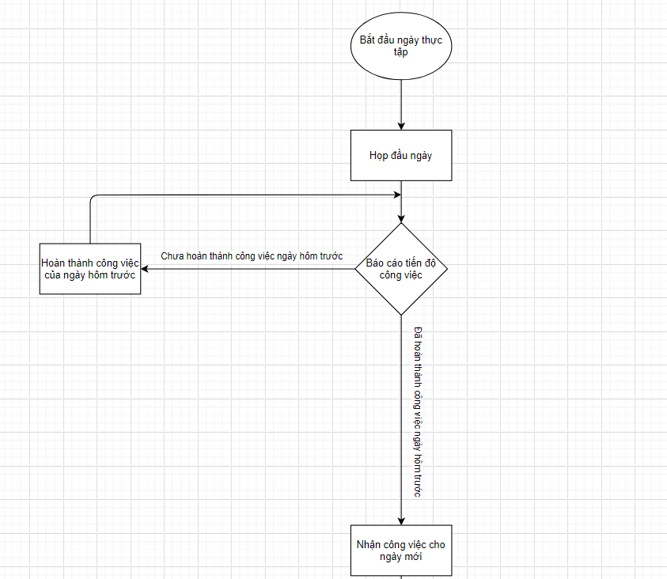

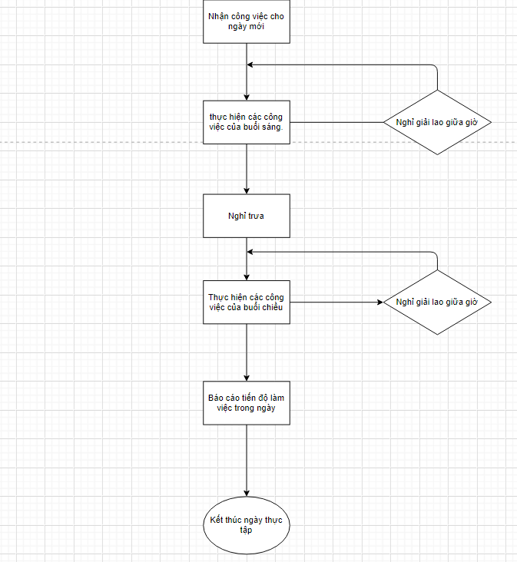

Công việc tìm hiểu được về thực tế

Kiến thức:
- Tìm được tìm hiểu và sử dụng được các công cụ automation test như Squish Tool, Selenium WebDriver, Karate Test.
- Được tham gia vào Test một dự án thực tế.
- Biết được qui trình Test một trang web ở doanh nghiệp diễn ra thế nào.

Kỹ năng:
- Rèn luyện được khả năng tự học.
- Trao dồi thêm được khả năng xử lý tình huống.
- Cải thiện khả năng giao tiếp.
- Nâng cao tinh thần trách nhiệm với công việc được giao.
- Rèn tính kỷ luật của bản thân.

Chương 2: Tự đánh giá và nhận xét thực tập

Những khó khăn và thuận lợi khi nhận nhiệm vụ được giao

Khó khăn:
- Hầu hết tài liệu tham khảo đều là tiếng anh nên rất khó để tìm hiểu sâu về một kỹ thuật nào đó.

Thuận lợi:
- Hầu hết mọi tài liệu cần thiết đều có trên google.
- Được Mentor hướng dẫn tận tình trong công việc.

Cách giải quyết nội dung công việc
- Sau khi nhận công việc được giao. Đầu tiên em sẽ phân tích xem các yêu cầu cần thiết để hoàn thành công việc này là gì. Tiếp theo em lên kế hoạch để chia công việc thành các nhiệm vụ nhỏ theo từng mốc thời gian nhất định để có thể hoàn thành công việc đúng như dự kiến. Sau khi đã hoàn thành hai bước trên em sẽ bắt tay vào thực hiện công việc được giao. Trong quá trình làm việc sẽ không tránh được những vấn đề mà bản thân không thể giải quyết được, khi đó điều đầu tiên em sẽ search Google để tìm cách giải quyết và hiểu hơn về vấn đề mà mình đang gặp phải. Nếu như đã tìm hiểu các tài liệu mà vẫn chưa giải quyết triệt để được vấn để thì em sẽ trực tiếp hỏi Mentor để tìm cách giải quyết hợp lý nhất. Đôi khi cũng sẽ bị chậm tiến độ công việc nên em sẽ làm thêm bù vào để công việc đạt đúng tiến độ được giao.

kiến thức, tài liệu để giải quyết công việc được giao
- Mỗi công việc được giao sẽ đòi hỏi yêu cầu và kiến thức phù hợp với công việc đó, vậy nên mỗi công việc sẽ có lượng kiến thức và tài liệu khác nhau. Nên tùy vào công việc mà Mentor sẽ báo trước về kiến thức cần thiết và tài liệu tham khảo để em có thể tự tìm hiểu.

